ЛЕКЦИЯ ДЕСЯТАЯ
«И так далее…»

Ну, всё-о-о!!! Хватит, хватит, хватит! Не взяла-а-аббб меня «нервенная дрожь»…. Может быть, вы и не поверите, но после завершения девятой лекции у меня лампочка в туалете взорвалась. Это знак присутствия от Ника Херберта или угроза от КНП? И к чему скрывать мотивацию в поиске квантовых истин?! В пору бы уже гармошку в руки взять да запеть вот эту дурацкую песенку: «Ты скажи, ты скажи, чёо-о-те надо, чо-о-ё-ё-о-те надо, может дам, может дам, чё-о-о-ты хо-о-ошшш!». Или с друганом, пойти да напиться с горя. В грудь себя постучать, за «э-э-ххх, такую жи-и-исть!!!». А если гармошки нет, выдавив из себя скупую мужскую слезу, включив какую-нибудь слащавую мерзость, типа, ну-у-у-у-во-о-оттт-ща-а-а-с-с-с…спою, только сяду в «Кабриолет», и подвывать:

Идёт девчонка сизо-ууу-окая,
Не замечая никого.
Оххх…
В глазах её печаль глубо-о-окая!!!
Отдал бы жи-ы-ы-ызню-у-у-у за неё-о-о!
Любовь, она нео-о-би-и-ис-исимная,
Она понятна лишь двои-ы-ымммм…
Вы только не мешайте милые,
Вы только не мешайте й-й-й… Имм!
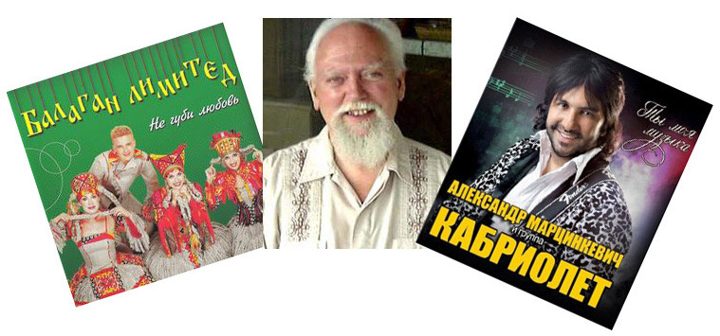
Скажете, что странную картинку я вам нарисовал, и зачем в эту группу Р.А.У. включил? Что в трезвом уме и твердой памяти здесь одно с другим ни психологически, ни психически не сопоставимо? Если бы…. Даже себе не представляете, сколько же радости я испытал, когда только одно название его книги прочитал - «Квантовая психология»! А по ходу чтения?
Я был готов, не отрываясь, эти страницы заглатывать, ну-у-у…, не в буквальном смысле этого слова, конечно. Ибо в самом начале заявлено:

«Между прочим, у меня вообще нет академической квалификации, чтобы писать о квантовой механике, но это не помешало мне обсуждать эту тему в четырех моих предыдущих книгах. Кто-то из читателей может удивиться моей наглости. Ведь большинство физиков утверждает, что принципы квантовой механики содержат сложнейшие парадоксы и требуют знания высшей математики как минимум на уровне колледжа, чтобы вы могли вообще понять суть проблемы. Я начал сомневаться в этом после того, как мой роман «Кот Шрёдингера» - первая из моих книг, посвященных исключительно квантовой логике, - получила в журнале «Нью саиентист» очень благоприятный отзыв одного физика (Джона Гриббина), который утверждал, что я, должно быть, имею ученую степень в области высшей физики, если смог написать такую книгу. Но дело в том, что у меня нет вообще никакой степени по физике. (Все, что я прослушал из физики в университете, - это ньютоновская механика, оптика, свет, электромагнетизм и обзорный курс идей теории относительности и квантовой теории.) Итак, я постараюсь показать, что законы субатомного мира и законы человеческого «ума» (или нервной системы) находятся в полном, точном и изящном соответствии - вплоть до мельчайших аспектов. Если я достаточно хорошо понимаю квантовую логику (а это говорили и другие физики, кроме доктора Гриббина), то это лишь потому, что трансакционная психология, наука о том, как мозг обрабатывает данные (а в этой области у меня действительно есть некоторая академическая квалификация), имеет дело с той же роковой непредсказуемостью, которая вызывает столько нареканий в квантовой вселенной. Собственно, я мог бы даже сказать, что изучение науки о мозге лучше подготовит вас к восприятию квантовой теории, чем изучение классической физики. И я попытаюсь показать, что пресловутые «проблемы», «парадоксы» и общефилософские загадки квантового мира проявляются также и в повседневной жизни. Итак, когда современная нейронаука описывает работу нашего мозга, она поневоле обращается к тем же парадоксам и к той же статистической, или многозначной логике, которые мы находим в квантовом мире. Именно потому я и осмеливаюсь писать о «чужой» для меня сфере, что в многочисленных беседах с «квантовыми» физиками выяснилось: предметы этой науки имеют точные аналоги в моей «родной» специальности, науке о том, как восприятия и идеи попадают в наш мозг. Для трансакционного психолога квантовая механика не менее увлекательна и не меньше напоминает науку о мозге.» Конец цитаты.

Но слово, за слово…. Хотя уже в данной цитате, совершенно не случайно проведены аналогии между непредсказуемым человеческим поведением и квантовой неопределенностью. Да-с, у кого, что болит…. Я хорошо себе представляю такую «Квантовую психологии» в любой презентации, в беседе с глазу на глаз, в публичной лекции или на семинаре. И как можно перекатывать с одного боку на другой заумные словеса типа: «пар и пиар, пар и пиар», причем кайтавенько так, кайтавенько, как у Ленина, с междометиями э-э-э-бэ-э-э-ммм-э-э-э-и-и-и-и. Ии…, отпустить человека практически ни с чем. «Квантовая психотехнология», напротив, должна быть абсолютно конкретна, и здесь за математику я обеими руками, от того, что допущенная элементарная ошибка при подсчетах обязательно скажется на конечном результате. Смысл данных лекций в том и заключается, чтобы мои ученики получили продуманные до мелочей сценарии и однозначно работающую методику. Поскольку, предшествующая инфотерапевтическая практика показывает, к каким последствиям приводит «недомыслие». Коррекционная программа к негативной программе должна подойти, как ключ к замочку. Я уже не говорю о том, что сказано по данному поводу в Священном Писании: «Еще слышали вы, что сказано древним: не преступай клятвы, но исполняй пред Господом клятвы твои. А Я говорю вам: не клянись вовсе. Но да будет слово ваше: да, да; нет, нет; а что сверх этого, то от лукавого». С другой стороны иммунная система знает, что не только вирусы гриппа постоянно меняют свою белковую структуру, не меняя при этом сути, посему заранее готовится к возможному удару. Однако и социальные негативные программы систематически в пространстве и времени мимикрируют, а мы о том не ведаем. Значит, привожу пример.

По сравнению со всеми предшествующими программами, проистекающими из тысячелетнего синдрома вируса Борна, в который был заложен маниакальный сценарий убийства людей при помощи самих же людей, (в религиозной или националистической форме) появилась его новая модификация. Как мы знаем (или не очень), что вирус распространялся в виде респираторной инфекции или передавался с продуктами питания (за исключением свинины). Однако его более современная программа превратилась в оборотную сторонку, не став менее разрушительной по своим последствиям. Этот современный сценарий, под условным названием БДМ, напротив лишает людей образа врага, и в социуме в виде вируса, передающегося воздушно-капельным путем на митингах протеста, перед собравшейся толпой, либо через кошерную пищу, уже не распространяется. Он основательно оброс философией, идеологией, мировоззрением или религиозно-духовными ценностями на любой цвет да вкус, и здесь уже вопли с пеной у рта не используются, а требуются более современные средства связи. Проповедников тоже немерено, кроме того, любые авторы и их публикации по данной теме, в основном социально-психологического направления, врагами человечества поощряются, и труды их весьма популяризируются. Там любовь должна быть «необиисси-и-и-мммая», и воспеваться вот с такими цыганскими колоратурами; а ненависть никакая, потому что все мы люди, все мы человеки, и очень даже ми-и-илые. Вы только не мешайте и-и-им, а потом вдруг… маниакальная беда приходит невесть откуда, и затем «неразбери-поймешь», хорошее это было мордобитие или оно несправедли-и-и-ивое? Война это захватническая, или револю-ю-ю-ция, освободительное это движение или очередное истребление гражданского населения под демократическими лозунгами?

Представьте себе, дорогие мои, что внутри человеческого организма, у иммунной системы исчез образ врага. Так бывает?! Если да, то это уже патология, которая заканчивается гибелью организма. Посему эта социальная программа в качестве сочетанного эффекта «Борно-демократического мировоззрения» (БДМ) приводит к формированию множества иммунодефицитных состояний, вплоть до появления вируса СПИДа, которого ранее человечество не знало, а боролось… человечество с особо вирулентной инфекцией! С холерой, например, с чумой, с оспой, с туберкулезом и т.д. Онкологические заболевания тоже появились, как модификации от данной социальной программы, которая блокирует образ не внешнего, а внутреннего врага. Инфицированные БДМ, потенциальные маньяки превращаются в латентных или в скрытых маньяков. И среди окружающих людей они практически ничем от здоровых не отличаются. И характеристика у них на работе хорошая, и соседи о них ничего плохого не скажут, и в семье они милые да заботливые супруги и родители. Немало таких психологических портретов убийц и насильников во всем мире было собрано. Если интересно, сами информацию найдете. Что же касается «Квантовой психологии» Роберта Антона Уилсона от 1998 года, то убойная доля повествований приводится им в доказательства идентичности всевозможной психологической и психической необъяснимости, нестабильности в поведении людей, с такими же процессами, протекающими в квантовом мире. Опять сомневаетесь? А зря! Он даже нейропептиды в доказательства привел, потому что они обладают любопытным дуализмом, который напоминал Уилсону дуализм фотонов (и электронов) в квантовой механике. Как квантовые модели иногда ведут себя в виде волны, а иногда — как частицы, точно так же, утверждал Уилсон, нейропептиды иногда ведут себя как гормоны (химические вещества, вызывающие изменения в функционировании организма), а иногда — как нейропередатчики (химические вещества, вызывающие изменения в функционировании головного мозга). Какая уж тут стабильность, гомеостаз и четкое разграничение функций? Почитайте его сами, а я приведу в данной связи необходимую цитату:

«Если вы изучаете человеческое восприятие и процесс образования выводов из восприятия, то не обнаружите ничего такого уж головоломного в квантовой теории. Мы всю жизнь живем среди квантовой неопределенности, но обычно ухитряемся не замечать ее. Все эти «аксиомы бессилия», как кто-то их назвал, не предсказывают будущего в обычном смысле - мы знаем, что будущее всегда преподносит нам сюрпризы. Определенности в мире Неопределенности рождают некоторые забавные параллели между жизнью индивидуума и жизнью цивилизации. Люди игнорируют квантовое «может быть», потому что большинство никогда не слышало о квантовой логике или трансакционной психологии, но еще и потому, что традиционные политические идеологии и религии на протяжении тысячелетий учили людей - и продолжают учить сегодня - действовать с нетерпимостью и преждевременной уверенностью»

Она ка-а-а-ак! А что с этой молитвой делать? «...дай рабам Твоим со всею смелостью говорить слово Твое...» (Деян.4:29). «И, по молитве их, поколебалось место, где они были собраны, и исполнились все Духа Святаго, и говорили слово Божие с дерзновением». (Деян.4:31). Далеко ходить за ответом не надо, который мы сначала у автора лозунга «Shut up and calculate!» - «Заткнись и рассчитывай!», то бишь у квантового физика Ричарда Феймана обнаружим: «Бог был изобретён для объяснения чудес. Его вечно изобретают для объяснения тех вещей, которых мы не понимаем», а затем и в «Квантовой психологии» Роберта Уилсона то же самое прочитаем: «Во-первых, теории скрытых переменных, по мнению современных ученых, «фальшиво звучат» и даже фальшиво пахнут. Они предполагают существование аристотелевских «сущностей», платоновских «глубоких реальностей» и других метафизических единиц – «призраков». У некоторых ученых они даже вызывают ассоциации с пресловутой «скрытой сущностью Христа», которая, по утверждению католиков, содержится в том, что нашим чувствам и инструментам кажется всего лишь кусочком пресного хлеба. Короче говоря, от этих теорий исходит явно средневековое зловоние. «Все, что случается, каким бы трагичным и ужасным оно нам ни казалось, случается во благо, иначе Бог бы не позволил этому случиться» - очень популярная идея, особенно среди людей, переживших большое горе, - может служить лекарством от сильной душевной боли, но, к сожалению, она обладает классическими признаками чистой бессмыслицы»

Можно подумать, что авторы данных высказываний о Боге, в нашего Христа, понимаешь, не веруют, а почитают Иудаизм? Ну, что сказать, ну что сказать…? Здесь и сейчас, завершая ссылки на Р.А.У., занимаю предложенную им квантово-психологическую позицию и отвечу, ни «да», ни «нет», а «может быть»: «Параллели между физикой и психологией не должны удивлять вас. Ведь человеческая нервная система – «ум», если говорить по-ненаучному, - собственно, и создала современную науку, включая физику и квантовую математику. И еще одно замечание: в мире есть не только НЛО (неопознанные летающие объекты), но и ННЛО (неопознанные нелетающие объекты), и люди, не владеющие фоннеймановской трехзначной логикой с ее «может быть», зачастую слишком быстро «опознают» и «понимают» их. Если вы сейчас находитесь в оживленном районе большого города, выгляните в окно. Обратите внимание на то, сколько ННЛО мелькает перед вами так быстро, что их никогда невозможно будет перевести из класса «может быть» в класс «опознанных». Снова повторюсь: я назвал эту книгу «Квантовая психология», а не «Квантовая философия» потому, что понимание и усвоение излагаемых в ней принципов может способствовать ослаблению догматизма, нетерпимости, принуждения, враждебности и т.п., и усилению открытости, дружелюбности, стремления к обучению и росту».

И чем не «БДМ – проповедь»? Спасибо, научили, сыты по горло…. Можно сказать, что это студенческий случай в описании сценария, с которым, как с маскированным врагом, непримиримо мы… в бой пойдем! И вот вам, на посошок, еще один образец психологической эквилибристики. Найдете, где собака зарыта? На счет раз: «Эта книга о квантовой психологии пытается показать, что Неопределенность квантовой физики коренится в нашем мозге, в нашей нервной системе; что всё наше знание происходит оттуда же». И…? Ну, еще раз прочитайте. Здесь же самое бессовестное нейролингвистическое программирование в стиле «От лукавого» промелькнуло! Что там в нашей нервной системе… корениться, «всё наше знание» или «Неопределенность»? Если бы РАУ написал, что «всё наше Незнание», которое с «Неопределенностью» вполне гармонирует, по-иному бы фраза читалась…. Согласитесь, ведь правда же? Не нужна нам такая «Квантовая психология», однозначно не нужна! Следовательно «Третий квантовый грех» в Священном Писании так и называется – «От лукавого», а здесь мы его именуем – «БДМ». Однако прошу не путать с технологией третьего уровня, где в секторе №I «СОЦИАЛЬНАЯ СФЕРА», в раздел №4. ДИНАМИКА СКУПОСТИ, представлена программа №10, которая аналогично называется «От лукавого».

Негативные последствия от БДМ куда страшней, как в отношении человеческого здравия, так и в реализации ее на уровне социальных потрясений. В том-то и дело, что все КНП жестко прописаны на атомно-молекулярном уровне и в содержании их никакой двусмысленности не бывает. Посему, никаких расплывающихся эффектов Доплера (или Уилсона) мы не допускаем. Почти гистологическое, (клеточное) строение фотона нас тому научило! Значит, хвост держим пистолетом, а нос коррекционной программы навылет пробивает любой БТР! Здесь не возражаю, если станете использовать «квантово-русско-народную-бом-бом-технологию», послав БДМ на три коррекционные буквы! Но я-а-а-а…, все-таки предпочитаю цивилизованный вариант. Поскольку настоящий мужчина должен всегда делать акцент на трех элементах из всей периодической системы Д.И. Менделеева, а именно: у него должно быть серебро в висках, золото в сейфе и железо в штанах!

Мм…да. Однако такие, или иные, но весьма и весьма упорные психологические попытки проникновения в область квантового мира, конечно же, не идут в сравнение с техническими средствами бомбардировки элементарных частиц этими же частицами. Здесь абсолютно точно срабатывает схема - «Сила есть, ума не надо!». Ради чего весь этот «бабаханизм» совершается, последствия которого никакими рассуждениями и словесами не могут быть вызваны? Не ради здравия и социальной безопасности, нет! Ученые в первую очередь стремятся оттуда добыть ядерную энергию, или, закружив голову фотонам между двумя отражателями, создать аппаратуру для более современных коммуникаций. Квантовое, техническое насилие здесь неизбежно. Это потом, после ядерных испытаний, на научных конференциях, задаются философские или теологические вопросы, на которые, кстати сказать, до сих пор ответ не получен: Предположение о существовании бесконечных заряда и массы, притом ведущих себя так, как если бы их не было вовсе... заставляет себя спросить, что собственно разумеется в данном случае под словом «существование»?»
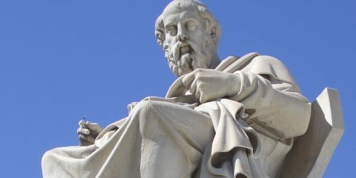
В подобных «научных рассуждениях» человеческая история не менее удивительная. И она издревле опережала научно технический прогресс. Мы знаем, что сначала не Дирак, а Демокрит (460 -- 370 гг. до н.э.) «своим умом» дошел до концепции атомистической структуры материи. И мы не можем отрицать, что в те далекие времена не только не было научного оборудования, но даже не была осознана идея о возможности ставить специальные или разрушающие опыты для изучения законов мироздания. И, тем не менее, из обобщения скудных фактов был сделан вывод о том, что все в мире состоит из мельчайших неделимых частиц - атомов. А если говорить о первой «Квантовой психологии», то греческие философы были уверены, что Вселенная состоит из слов. Платон и его ученики надеялись проникнуть в этот мир при помощи одной лишь логики и без всяких инструментов. Математики тоже предполагают, что Вселенная состоит, если не из слов, то из цифр. И в один… прекрасный день, (после очередного ядерного взрыва) физики объявят вам, что они узнали «все обо всем» и наконец-то описали «начало всех начал» изящными уравнениями и формулами!

Монографические выводы, безусловно, сделать придется, ибо уже «третий грех» в КНП обнаружен. Однако впереди шестой уровень и там вполне конкретная методика, о том, как «своим умом» следует проникать в данную область, с какой целью это делать, что в ответ при диагностике можно получить, и какие коррекционные программы направить по обратному адресу. Да! Именно вот так будет выглядеть наш семинар. И если говорить с позиций не осквернения Религии, а объединения ее с Наукой, то немало было повествований и благих вестей за истекшие столетия. В начало было положено чисто теоретическое «Евангелие от Демокрита и Платона». Первым научным, экспериментальным и теоретическим было «Евангелие от Столетова и Галицина». Следом, «Евангелие от Эйнштейна», в заочной бескомпромиссной полемике отстаивало теорию относительности с другим гением Исаака Ньютона, доказывая, что классическая механика не работает в области скоростей, близких к скорости света. «Евангелие от Нильса Бора» рождалось в противоборстве с Эйнштейном, а «Евангелие от Ландау и Вейника» выстаивало и погибало в борьбе с целой репрессивной системой Советского Союза. В самом начале не признаное Нильсом Бором «Евангелие от Поля Дирака» до конца не раскрыто до сих пор. Когда же человечество прочитает «Квантовую Библию»? Ан, нет, не закончилось ее написание и по сей день, причем по неизменному сценарию. Знакомьтесь с «Евангелие от Леонова».
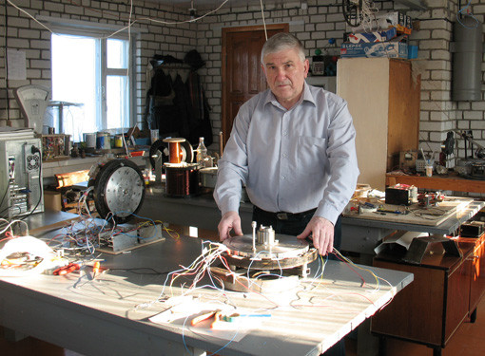
Владимир Семенович Леонов, лауреат премии Правительства России в области науки и техники,
научный руководитель ЗАО «НПО Квантон».

Чтобы ответить на поставленный вопрос, ему необходимо было раскрыть структуру квантованного пространства-времени как носителя пятой силы – «Суперсилы». В теории Леонова, амбициозный термин «Суперсила» заменен чисто научным термином – сверхсильное электромагнитное взаимодействие (СЭВ), носителем которого является квантованное пространство-время. Владимир Семенович считает, что основой нашей вселенной является квантованное пространство-время, обладающее колоссальной энергоемкостью и изначально аккумулированной в нем энергией. Очень похоже на предположение Дирака. Все известные виды энергии (химическая, ядерная, электромагнитная, гравитационная и другие), в конечном итоге, сводятся к извлечению и преобразованию единой энергии СЭВ. Значит, Леонов открыл новое направление в энергетике – Квантовую энергетику! Это не означает, что из космического вакуума можно напрямую черпать неограниченную энергию. Автор объясняет, что для этого необходимо обеспечить новыми технологиями работу того или иного традиционного энергетического цикла. И что принципиально, помимо известных циклов, «Теория Суперобъединения» предсказывает абсолютно новые энергетические циклы, уже имеющие экспериментальное подтверждение. Но главное, что впервые в фундаментальном плане теория Леонова раскрывает природу гравитации, остававшуюся до этого тайным знанием для фундаментальной науки. Её основные положения были опубликованы в открытой печати, где набралось 2 тома трудов, общим объемом более 1000 страниц и с несколькими тысячами новых формул. А сейчас слово представляем автору:

«Прошло десять лет с момента открытий кванта пространства-времени (квантона) и сверхсильного электромагнитного взаимодействия (СЭВ), но никто из российских физиков-теоретиков ко мне ни разу не обратился с вопросами, как будто их это не интересует. Американцы из Стэндфордского университета обращались, я участвовал в их конференции через Интернет. Но американские физики далеко, а наши близко. Сегодня американские издатели шлют мне предложения об издании моих трудов в США, и мне обидно, что от российских изданий таких предложений нет, да и научные издательства наши обмельчали и обеднели. В редакциях ведущих академических журналов находится 13 основополагающих статей по «Теории Суперобъединения» общим объемом более 500 страниц, решение о публикации которых до сих пор не принято. В том числе 4 статьи находятся в журнале «Успехи физических наук», главным редактором которого являлся академик Гинзбург. Я и моя компания «Квантон» занимаемся фундаментальными исследованиями и новейшими разработками на свой риск и страх, и нет Закона, на который бы я мог опереться в своей работе. Вы точно не знаете, как называется иная, трижды проклятая теория, вместе с такой же практикой, согласно которой на пути гениального исследователя обязательно кто-то должен поперек встать? А кто ее автор? Может быть, она называется учением о квантовых негативных программах (КНП) и о методах борьбы с ними, а ее создателем является доктор Темников? И какой закон он вывел? «НЕСВЯТО МЕСТО ПУСТО НЕ БЫВАЕТ!» Значит, знакомьтесь:

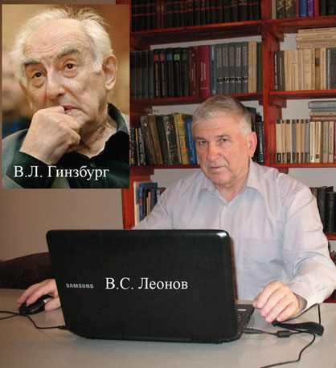
Виталий Лазаревич Гинзбург. В 1998 году основал «Комиссию по борьбе с лженаукой и фальсификацией научных исследований» при Президиуме Российской академии наук. Был членом Комиссии АН СССР по улучшению стиля работы, которая являлась еще и комиссией по борьбе с бюрократией. Гинзбург был известен своим противостоянием распространению религиозных воззрений на светские институты. В Советском Союзе и России он был, пожалуй, самым известным публичным атеистом. В 2003г. был удостоен Нобелевской премии вместе с Алексеем Абрикосовым и Энтони Леггеттом «за пионерский вклад в теорию сверхпроводников и сверхтекучих жидкостей». В июле 2007 года вместе с ещё девятью академиками РАН подписал обращение к В. В. Путину («Письмо десяти академиков»), выражающее беспокойство «всё возрастающей клерикализацией российского общества», «активным проникновением церкви во все сферы общественной жизни». Выступал против преподавания в школах предмета «Основы православной культуры». С другой стороны Гинзбург высказался за поддержку в Израиле синагог, но, конечно же, против проникновения иудаизма во все сферы жизни. И его, безусловно, в Израиле ортодоксальные евреи убоялись, и перестали «проникать»: «Синагога для евреев была не только молельным домом, но и центром общины. В этой связи понятно, почему даже евреи-атеисты, по крайней мере, многие из них, и я в том числе, считают возможным и оправданным оказывать в настоящее время известную материальную поддержку синагог». Она, как! Прямо местечковый сценарий из Шолома Алейхема. Ну, нет в Израиле у бедных евреев других центров для общения. Нет и все тут! Беда-а-а-а…. Надо поддерживать, надо!

В апреле 2003 года Владимир Семенович направил Гинзбургу свой «Прогноз развития физической науки в 21 веке», опираясь на новые фундаментальные открытия. Одновременно он убедительно просил подготовить объективную рецензию на его статьи в соответствии с действующим законодательством Р.Ф. Рецензии он ждет до сих пор, несмотря на то, что все сроки подготовки истекли, и Гинзбурга нет в живых. Все же прекрасно знают, с каким превеликим удовольствием члены любой редколлегии в любой инстанции Российской Федерации пишут разгромные рецензии, если в представленных работах, автор делает хотя бы малейшую ошибку. Но работы по «Теории Суперобъединения» доведены Леоновым до совершенства, как в теоретическом, так и экспериментальном плане. Зацепиться не к чему, значит надо…. отмалчиваться.

«Интересуясь судьбой прогноза, несколько раз в телефонном разговоре с Гинзбургом, я пытался достучаться до его мнения. Но из реплики «Вы знаете, сколько мне лет?», я понял, что он его не читал, поскольку последовал следующий вопрос: «На что Вы претендуете?». Я ответил, что мои работы относятся к открытию кванта пространства-времени и сверхсильного электромагнитного взаимодействия. «Да вы замахнулись на всю физику» – был ответ. В декабре 2003 года я получил отрицательный ответ на Прогноз лично от Гинзбурга: «Статья содержит, фактически, обзор идей автора по теории упругой квантованной среды (УКС). Эти идеи не подтверждены экспериментально…». Я недоумевал, поскольку идеи не только проверены экспериментально, но и доведены в новых патентах до реальных технических решений, определяющих мировую новизну. Следом направил Гинзбургу четыре крупных статьи объемом порядка 250 страниц. В сопроводительном письме я написал: «Вы также считаете, что основное в физике уже сделано, а остальным осталось только стирать пыль с Ваших трудов. Забудьте об этом. Той физики, которой Вы отдали жизнь, больше нет. Она осталась в истории. Физика 20 века – это физика закрытых квантомеханических систем, которых просто не существует в природе. По этой причине на протяжении почти всего 20 века не удалось создать «Теорию Суперобъединения». Мне посчастливилось встретить 21 век созданием физики открытых квантомеханических систем».

Мой пример поучителен. На создание фундаментальной теории из казны не потрачено ни рубля. При этом, «Теория Суперобъединения» уже сейчас сэкономила мировому научному сообществу десятки миллиардов долларов на проведении дорогостоящих экспериментов в области ядерной физики и элементарных частиц, гравитации (антигравитации) и других направлений. Для того чтобы создать квантовый двигатель я построил собственную частную лабораторию, провел тысячи экспериментов и в 2009 году уже успешно испытал квантовый двигатель, доказав, что можно управлять тяготением. Это революция в двигателестроении. А в это время РАН, имея сотни институтов, колоссальные площади и здания, имея государственно финансирование, ничего не делала. Это не по государственному. Я не буду вдаваться в детали теории, с ними могут ознакомиться специалисты в моей монографии кембриджского издания. К сожалению, в полном объеме «Теория Суперобъединения» (Theory of Superunification) опубликована только на английском языке: Leonov V. S. Quantum Energetics. Volume 1. Theory of Superunification. Cambridge International Science Publishing, 2010 г. Отмечу только, что она изменяет все наши представления о мироздании. Это новая физика о необходимости, которой сейчас много пишут, но уже она создана!»
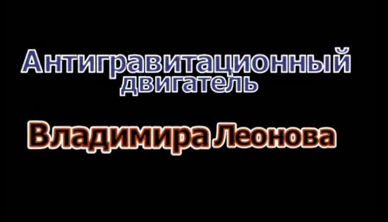
Я подготовил небольшой видеофильм, нажав на эту ссылку http://www.youtube.com/watch?v=Qs8qg5o2uYk или на картинку, вы его посмотрите. Поскольку что-то случилось в пространстве и времени, и скорее всего, не потому что наступил Новый Век, а потому что автору удалось новой технологией защитить и себя от той проклятой закономерности, которая всегда гениальных изобретателей доставала. Леонов жив, здоров, его оборудование топорами не погромили, хотя исходная позиция к тому располагала - Я и моя компания «Квантон» занимаемся фундаментальными исследованиями и новейшими разработками на свой риск и страх, и нет Закона, на который бы я мог опереться в своей работе. Его ЗАО «НПО Квантон», работает и участь конструкторско-технологического бюро «Дезинтегратор» его не постигла. Как Йоханеса Александровича Хинта, в тюрягу его не посадили. Книги не сожгли, а напротив Леонов стал лауреатом премии Правительства России. Его квантовый, антигравитационный двигатель в начале этого года испытан уже в космосе. За границу он не уехал, как Олег Батищев со своим плазменным детищем. Посмотрите еще и вот этот фильм «Революционный плазменный двигатель Олега Батищева», нажав на данную ссылку http://www.youtube.com/watch?v=cji9YcFqKgU или на вот эту картинку:
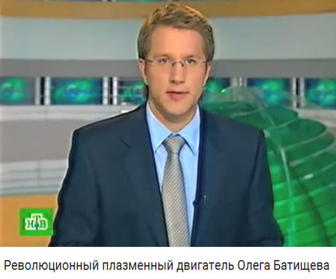
ДВИГАТЕЛЬ ИЗ БУТЫЛКИ
Сообщает: Журнал Популярная Механика 2/2010

Мини-геликонный двигатель столь прост по своей конструкции, что это навело Олега на мысль о популярной демонстрации: «Мы работали с мощными постоянными магнитами, и один из студентов не удержал их при изменении конструкции стенда - магниты устремились навстречу друг другу, столкнулись и раскололись на куски. А пока мы ждали новые, мне пришла в голову идея сделать двигатель из подручных средств, чтобы показать, насколько он прост. Я решил использовать в качестве камеры стеклянную бутылку из-под кока-колы, а геликонную антенну вырезать из жестяной банки». «Наш двигатель отличается от VASIMR - он одноступенчатый, для нагрева плазмы не нужен циклотронный нагрев ионов, не нужно магнитное сопло, он компактнее, - объясняет Батищев. - При этом в качестве рабочего тела vaSIMR сначала использовали водород, потом перешли на гелий, сейчас используют аргон - более тяжелые газы снижают удельный импульс, зато повышают тягу. А наш двигатель способен работать практически на чем угодно - на азоте и даже на воздухе! Можно непрерывно менять состав рабочего тела, и двигатель будет продолжать работу».
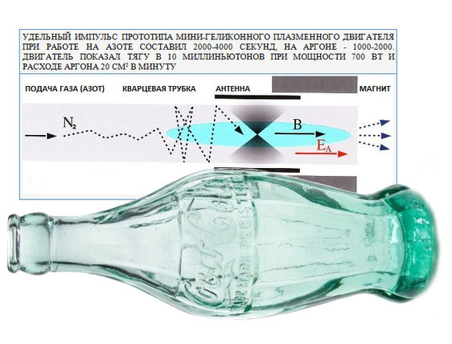
Демонстрация плазменного двигателя из бутылки и банки принесла группе Батищева широкую известность и буквально мировую славу: телеканалы охотно транслировали эффектную запись эксперимента, где за кадром голос одного из студентов зачитывает показания амперметра, в бутылке загорается свечение, и струя плазмы вырывается из отпиленного донышка. Мини-геликонные двигатели в этом отношении превосходят любые химические - они экономичны, имеют большой удельный импульс и способны использовать в качестве рабочего тела дешевый азот. «Или даже воздух, - добавляет Олег. - Представьте себе спутник на эллиптической орбите, который в перигее способен пополнять запасы рабочего тела, или низкоорбитальный спутник с неисчерпаемым запасом рабочего тела, которое он берет из атмосферы!» Дальние космические полеты с использованием геликонных плазменных двигателей выглядят пока еще фантастически, но все же гораздо более предпочтительны, чем на химическом топливе. Ракета с РД массой в 100 тонн в лучшем случае несет 5 тонн (5%) полезного груза. Аппарат с квантовым двигателем в 100 тонн будет иметь квантовый двигатель с реактором в 10 тонн, то есть полезная нагрузка составляет 90 тонн, это уже 90% против 5% у РД.
Удивительные совпадения и с позицией Альберта Иозефовича Веника. Леонов однозначно против технологии «бабаханизма». Это, во-первых: «При столкновении протонов на встречных пучках рождается целый рой короткоживущих частиц с массой в очень широком диапазоне. Детекторы БАКа могут регистрировать только энергию этих частиц как эквивалент массы, но, повторяю, к гравитации это не имеет никакого отношения. Они сами не знают, что открыли. Это - факт. Профессор Хиггс рассчитал, что его бозон должен иметь массу ориентировочно 125 ГэВ. Очень короткоживущую частицу с такой энергией, наконец, обнаружили. Но это не приближает нас к пониманию природы гравитации, которая не является короткоживущей категорией. Вообще ускорительная техника – это очень специфическая область исследований, к сожалению, не позволившая раскрыть структуры ни одной из элементарных частиц, включая главные, не говоря о короткоживущих частицах, как бозон Хиггса. Структура главных частиц: электрона, позитрона, протона, нейтрона, нейтрино, фотона впервые была раскрыта в «Теории Суперобъединения», и в ней показан механизм формирования массы у частиц». Во-вторых, ему не пришлось принимать церковный сан, чтобы хоть как-то, пусть на время, защитить себя от грядущего уничтожения. Однако его отношение к Науке и Религии…. Ну, в общем, это наше отношение, наше! И самое главное, что он ответил на вопрос, который задали Дираку в 1933 году, в Ленинграде на первой Всесоюзная конференция по проблемам атомного ядра:

«Парадоксально, но развитие фундаментальной науки идет по пути ее слияния с религиозными знаниями. Религия всегда учила, что дух первичен, а тело вторично. В «Теории Суперобъединения» это главное положение религиозного учения подтверждается полностью. Если под духом рассматривать безмассовый (не телесный) заряд электрона, то физика элементарных частиц приходит к научному обоснованию полевой формы энергоинформационных взаимодействий. Под полевой (от слова поле) формой, имеется ввиду невесомая (не телесная) форма материи, элементарным носителем которой является, бит информации. Классическим примером формирования внутри квантованного пространства-времени элементарного бита информации служит реакция аннигиляции позитрона и электрона».

В области «Квантовой психотехнологии» Владимир Семенович, с которым я никогда не был знаком, четко и ясно объясняет свой способ познания, в отличие от автора «Квантовой психологии» с его любимейшей неопределенностью: «Господь наделил меня даром видеть, то, что не видно другим. Мой мозг позволяет проникнуть в тайны ультрамикромира квантованного пространства-времени. Я просто вижу, что там происходит. Далее зарисовываю наблюдаемые физические модели, а затем их рассчитываю. У меня нет черновиков. Сейчас я достиг должного совершенства, и все расчеты делаются сходу, начисто. Ошибаюсь редко. На это ушло много лет тренировки. Я никогда профессионально не изучал математику, имею всего несколько книг и Математическую энциклопедию, в которую почти не заглядываю. Считаю, что проще вывести все заново, чем изучать чужие выводы. Поэтому я не испытываю серьезных проблем с математическим описанием наблюдаемых мною процессов в ультрамикромире квантонов. Объясняю это я тем, что наблюдаемые физические модели верны в своей основе, и в них заложено правильное математическое начало».

И самое главное, дорогие мои, что Леонов один к одному объясняет методику «Квантовой психотехнологии» доктора Темникова. Мне тут даже и напрягаться не стоит. Следом, его еще раз цитирую: «Есть одна тонкость. Я задолго должен предварительно поставить себе саму проблему, не зная, как она решается. Видимо работает подсознание, и когда решение готово, мне приходится его только записать. Так были решены все самые трудные задачи теоретической физики, которые считались неразрешимыми. При обращении к математикам, никто мне оказать никакой помощи не смог. Больше у меня, как физика-теоретика, никаких секретов в работе моей творческой лаборатории нет. Видимо этот чисто индивидуальный феномен объясняет причины моих успехов в создании «Теории Суперобъединения». Я работаю с реальными физическими моделями, а не с моделями феноменологическими».

Небольшое отличие, совсем небольшое. Мы станем работать с иными моделями, но без диалоговой методики проникнуть в этот мир и получить знание никому не удается. Еще раз вспоминаем Дирака. При сближении электрона и позитрона до некого критического расстояния происходит разрушение их сферических полей. Освобожденная при этом электромагнитная энергия упругой деформации среды переходит в волновое фотонное излучение. Но, что происходит с невесомыми (не телесными) зарядами электрона и позитрона? Согласно теории Леонова, их заряды положительной и отрицательной полярности образуют невесомый электрический диполь, некий бит информации в пространстве о том, что когда-то существовала пара частиц: электрон и позитрон. И далее дословно, ибо Леонов оказался еще и специалистом в области ДНК технологий:

«Это определяет законы сохранения: энергии, массы, зарядов и информации. Доказано, что закон сохранения информации является фундаментальным законом природы. Чтобы родить электрон и позитрон из вакуума необходимо расщепить бит информации (невесомый электрический диполь) на два заряда, которые сферически деформируют квантованную среду, формируя у зарядов массу, превращая их в элементарные частицы: электрон и позитрон. Наиболее наглядным примером, подтверждающим данное положение, служит несоответствие между информацией, обнаруженной на двойной спирали ДНК и необходимой информацией для описания человека как самоорганизующейся и самовоспроизводящейся социальной системы. Количество химических звеньев ДНК определяет 1020…1021 бит весомой информации. Это информации клеточного уровня. Нетрудно подсчитать, что для полного описания человека необходимо 1040…1042 бит информации. Где взять двадцать порядков недостающей информации? Аннигиляция электрона и позитрона происходит на расстояниях порядка 10—15 м. Расчеты показывают, элементарный бит информации в виде электрического диполя имеет размеры менее 10—15 м. Нетрудно подсчитать, что информационная вместимость одного кубометра квантованного пространства-времени может составлять 1045 бит информации. Это уровень информации соизмеримый с необходимым уровнем информации для описания человека. Получается, что недостающая информация о Человеке спрятана на полевом уровне внутри квантованного пространства-времени. Это невесомая информация связана со структурой ДНК, определяя не только наследственные признаки, но и в целом Человека как сложную энергоинформационную систему».

(Продолжение следует)

